蒙自一中2015--2016学年下学期4月月考试卷
高二数学（文科）试卷 命题人：吴彦玲
本试卷分第Ⅰ卷和第Ⅱ卷两部分．考试时间：120分钟 满分：150分第Ⅰ卷（选择题）一、选择题(本大题共12小题，每小题5分，共60分.)
1.已知,则 （ ）
A． B． C． D．
2. 对于命题和，若且为真命题，则下列四个命题：
①或¬是真命题；②且¬是真命题；③¬且¬是假命题；
④¬或是假命题．其中真命题是 ( )
A．①② B．③④ C．①③ D．②④
3.执行如图所示的程序框图,若输入的值为3,则输出的值是 ( )
[来源:学,科,网]
A．1 B．2 C．4 D．7

4. 某中学有高中生人,初中生人.为了解学生的学习情况,用分层抽样的方法从该校学生中抽取一个容量为的样本,已知从高中生中抽取人,则为 （ ）
A. B. C. D.

5. 已知向量＝(＋1,1)，＝(＋2,2)，若()⊥()，则＝ ( )
A．－4 B．－3 C．－2 D．－1

6.函数的零点所在的大致区间是 ( )
A. B. （1，2） C. （2，3） D. （3，4）
7.已知点是抛物线上一点，且，则点的坐标为 ( )
A．(1,3) B．(－1,3) C．(3,1) D．(－3，－1)
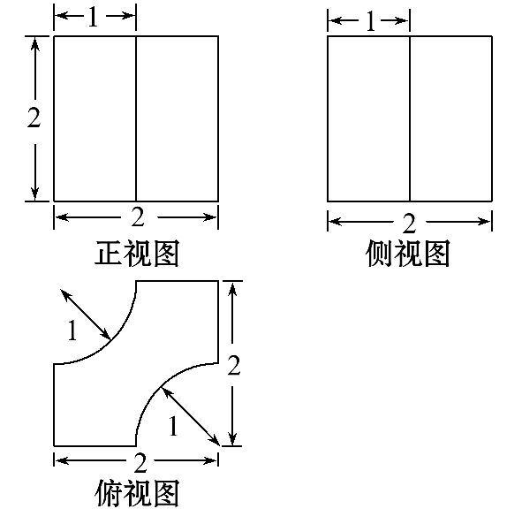
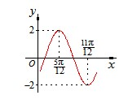
8.函数的部分图象如图所示,则的值分别是 （ ）

A． B． C. D．
9.某几何体的三视图如图所示,则该几何体的体积为 ( )
A. B. C. D.

10. 已知 ，则有 （ ）
A．最大值为 B．最小值为
- 最大值为 D．最小值为

11.设和是双曲线的两个焦点，点在双曲线上，且满足∠＝90°，则 的面积为 ( )
A. B.1 C. 2 D.
12. 设△ABC的内角A，B，C所对的边分别为，若cos C＋cos B＝sinA，则△ABC的形状为 ( )
A．锐角三角形 B．直角三角形 C．钝角三角形 D．不确定

第Ⅱ卷（非选择题）
二、填空题（本大题共4小题，每小题5分，共20分.）
13. 已知是第二象限角，sin＝，则cos＝________.
14. 不等式组表示的平面区域的面积为________.
15. 函数的值域为_________.
16. 已知函数，则使成立的x的取值集合是
____ _____.

三、解答题(本大题共6小题，共70分.解答应写出文字说明、证明过程.)
17.(10分）已知数列满足.
(1)求证：数列是等比数列；
(2)求数列的前项和.

18.（12分）20名学生某次数学考试成绩(单位:分)的频率分布直方图如下:
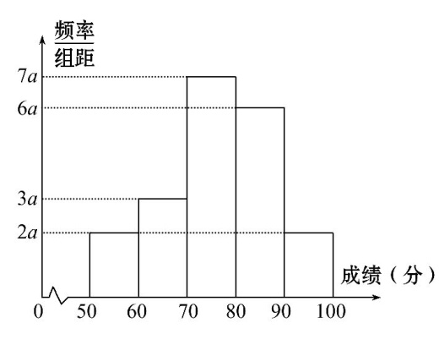
(1)求频率分布直方图中的值;
(2)分别求出成绩落在 与 中的学生人数;
(3)从成绩在的学生中任选人，求此人的成绩都在中的概率.
19.（12分）已知定义在上的函数是偶函数，且时，.
（1）当＜0时，求解析式；
（2）写出的单调递增区间(不用证明)．

20．（12分）如图,
(1)求证:
(2)设

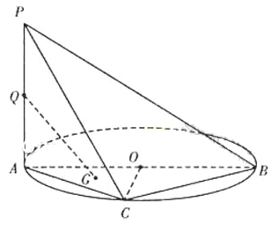

21．(12分)已知抛物线，过点引一条弦使它恰好被点平分，求这条弦所在的直线方程及||.[来源:Z。xx。k.Com]

22.（12分）在平面直角坐标系中，曲线与坐标轴的交点都在圆C上．
（1）求圆C的方程；
（2）若圆C与直线交于A，B两点，且，求的值．

蒙自一中2015--2016学年下学期4月月考试卷[来源:学§科§网Z§X§X§K]
高二数学（文科）试卷 命题人：吴彦玲
本试卷分第Ⅰ卷和第Ⅱ卷两部分．考试时间：120分钟 满分：150分第Ⅰ卷（选择题）一、选择题(本大题共12小题，每小题5分，共60分.)
1.已知,则 （ ）
A． B． C． D．
【答案】A
2. 对于命题$p$和$q$，若$p$且$q$为真命题，则下列四个命题：
①$p$或¬$q$是真命题；②$p$且¬$q$是真命题；③¬$p$且¬$q$是假命题；
④¬$p$或$q$是假命题．其中真命题是 ( )
A．①② B．③④ C．①③ D．②④
【答案】C
3.执行如图所示的程序框图,若输入的值为3,则输出的值是 ( )

A．1 B．2 C．4 D．7
【答案】C
4. 某中学有高中生人,初中生人.为了解学生的学习情况,用分层抽样的方法从该校学生中抽取一个容量为的样本,已知从高中生中抽取人,则为 （ ）
A. B. C. D.
【答案】A
【解析】由分层抽样的定义可知,解得
5. 已知向量＝($λ$＋1,1)，＝($λ$＋2,2)，若()⊥()，则$λ$＝ ( )
A．－4 B．－3 C．－2 D．－1
【答案】B
【解析】＋＝(2$λ$＋3,3)，－＝(－1，－1)，因为(＋)⊥（－)，所以(＋)·(－)＝0，所以(2$λ$＋3)×(－1)＋3×(－1)＝0，解得$λ$＝－3.
6.函数的零点所在的大致区间是 ( )
A. B. （1，2） C. （2，3） D. （3，4）
【答案】C
7.已知点$P(x_{0},y_{0})$是抛物线$y=3x^{2}$上一点，且，则点$P$的坐标为 ( )
A．(1,3) B．(－1,3) C．(3,1) D．(－3，－1)
【答案】A
8.函数的部分图象如图所示,则的值分别是 （ ）

A． B． C． D．
【答案】A
9.某几何体的三视图如图所示,则该几何体的体积为 ( )
【答案】B
【解析】结合三视图的特点可知,该几何体是由一个正方体在相对的两个角上各割去四分之一个圆柱后剩下的.截得该几何体的原正方体的体积为
2×2×2=8;截去的圆柱(部分)底面半径为1,母线长为2,截去的两部分体积为Error: Reference source not found(π×1²×2)×2=π,故该几何体的体积为8-π.
10. 已知 ，则有 （ ）
A．最大值为 B．最小值为 C．最大值为 D．最小值为
【答案】C
- 设$F_{1}$和$F_{2}$是双曲线$\frac{x^{2}}{4}−y^{2}=1$的两个焦点，点$P$在双曲线上，且满足∠$F_{1}{\text{PF}}_{2}$＝90°，则△$F_{1}{\text{PF}}_{2}$的面积为 ( )
A. $\frac{1}{2}$ B.1 C. 2 D.$\frac{3}{2}$
【答案】 B
【解析】 由题设知
②－①²得|PF₁|·|PF₂|＝2.
∴△F₁PF₂的面积S＝|PF₁|·|PF₂|＝1.
12. 设△ABC的内角A，B，C所对的边分别为$a,b,c$，若$b$cos C＋$c$cos B＝$a$sinA，则△ABC的形状为 ( )
A．锐角三角形 B．直角三角形 C．钝角三角形 D．不确定
【答案】B
【解析】由正弦定理，得sinBcos C＋cosBsin C＝sin²A，有sin(B＋C)＝sin²A，从而sin(B＋C)＝sin A＝sin²A，解得sin A＝1，∴A＝.
第Ⅱ卷（非选择题）
二、填空题（本大题共4小题，每小题5分，共20分.）
13. 已知$α$是第二象限角，sin$α$＝，则cos$α$＝________.
【答案】－
【解析】因为$α$是第二象限角，所以cos$α$＝－＝－.
14. 不等式组表示的平面区域的面积为________.
【答案】4

15. 函数$f(x)=$的值域为_________.
【答案】(-∞,2)
16. 已知函数$f(x)=\text{cos}x⋅\text{cos}(x−\frac{π}{3})$，则使Error: Reference source not found成立的x的取值集合是____ _____.
【答案】$(kπ−\frac{7π}{\text{12}},kπ−\frac{π}{\text{12}}),k∈Z\text{.}$
【解析】

三、解答题(本大题共6小题，共70分.解答应写出文字说明、证明过程.)
17.(10分）已知数列$\left\{a_{n}\right\}$满足.
(1)求证：数列是等比数列；
(2)求数列$\left\{a_{n}\right\}$的前$n$项和$S_{n}$.
【解析】
$\begin{aligned}∵a_{n+1}=2a_{n}+1∴a_{n+1}+1=2(a_{n}+1) \\ ∴\frac{a_{n+1}+1}{a_{n}+1}=2∴\text{数列}\left\{a_{n}+1\right\}\text{为等比数列，公比为}2\text{，首项为}2\text{.}\end{aligned}$（1）

…………5分
（2） $∴a_{n}+1=2^{n},∴a_{n}=2^{n}−1$
$S_{n}=\frac{2(1−2^{n})}{1−2}−n=2^{n+1}−2−n$ …………10分
18.（12分）20名学生某次数学考试成绩(单位:分)的频率分布直方图如下:
(1)求频率分布直方图中的值;
(2)分别求出成绩落在 与 中的学生人数;
(3)从成绩在的学生中任选人，求此人的成绩都在中的概率.
【解析】(1)据直方图知组距为 ，由
解得 .
(2)成绩落在中的学生人数为
成绩落在中的学生人数为
(3)记成绩落在中的 人分别为 成绩落在中的 人分别为 ,
则从成绩在的学生中任选人的基本事件共有 个:
其中人的成绩都在中的基本事件有 个：[来源:学科网ZXXK][来源:Zxxk.Com]
故所求概率为
19.（12分）已知定义在上的函数是偶函数，且时，.
（1）当＜0时，求解析式；
（2）写出的单调递增区间(不用证明)．
【解析】（1）当＜0时，﹣＞0
∵时，
∴（3分）
∵是偶函数，∴（4分）
∴＜0时，（6分）
（2）由（1）知＜0时，，根据复合函数的单调性可得函数的单调增区间
为（﹣1，0）（8分）
当≥0时，根据复合函数的单调性可得函数的单调增区间（1，+∞）（10分）
所以函数的单调增区间为：（﹣1，0），（1，+∞）（12分）
20．（12分）如图,
(1)求证:
(2)设
【解析】
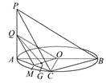
(1)由AB是圆的直径,得AC⊥BC;
由PA垂直于圆O所在的平面,得PA⊥平面ABC;又BC⊂平面ABC,得PA⊥BC.
又PA∩AC=A,PA⊂平面PAC,AC⊂平面PAC,
所以BC⊥平面PAC
(2)连接OG并延长交AC于M,
连接QM,QO.由G为△AOC的重心,知M为AC的中点,
由Q为PA的中点,则QM∥PC,
又O为AB中点,得OM∥BC.
因为QM∩MO=M,QM⊂平面QMO,
MO⊂平面QMO,BC∩PC=C,BC⊂平面PBC,PC⊂平面PBC,
所以平面QMO∥平面PBC.
因为QG⊂平面QMO,所以QG∥平面PBC.

21．(12分)已知抛物线，过点引一条弦使它恰好被点平分，求这条弦所在的直线方程及||.
【解析】设直线上任意一点坐标为(x，y)，
弦两端点，．
∵在抛物线上，∴，.
两式相减，得．
∵，∴.
∴直线的方程为，即.
联立得，
∴，.
∴||＝＝.
22.（12分）在平面直角坐标系中，曲线$y=x^{2}−4x+3$与坐标轴的交点都在圆C上．
（1）求圆C的方程；
（2）若圆C与直线$x+y+m=0$交于A，B两点，且$\vec{\text{OA}}⊥\vec{\text{OB}}$，求$m$的值．
【解析】（1）曲线$y=x^{2}−4x+3$与y轴的交点为（0，3），与x轴的交点为$(1,0),(3,0)$，
故可设C的圆心为（2，t），则有$(2−0)^{2}+(t−3)^{2}=(2−1)^{2}+(t−0)^{2}$解得$t=2$，
则圆C的半径为$\sqrt{(2−1)^{2}+2^{2}}=\sqrt{5}$
所以圆C的方程为$(x−2)^{2}+(y−2)^{2}=5$.……5分
(2)设A（），B（），
$\begin{aligned}\left\{x+y+m=0 | \right.\end{aligned}$，
消去y，得到方程$2x^{2}+2\text{mx}+m^{2}+4m+3=0$，……6分
由已知可得，判别式$Δ=4m^{2}−4×2(m^{2}+4m+3)>0$，化简得$m^{2}+8m+6<0$，……7分
，$x_{1}x_{2}=\frac{m^{2}+4m+3}{2}$ ①……8分
由于$\vec{\text{OA}}⊥\vec{\text{OB}}$，可得……9分
又$y_{1}=−x_{1}−m,y_{2}=−x_{2}−m$所以
$2x_{1}x_{2}+m(x_{1}+x_{2})+m^{2}=0$ ②……10分
由①，②得$m=−1或m=−3$，满足故$m=−1或m=−3$.……12分

